**3.7 其他图形工具**

**3.7.1 层次方框图**

层次方框图用树形结构的一系列多层次的矩形框描绘数据的层次结构。树形结构的顶层是一个单独的矩形 框，它代表完整的数据结构，下面的各层矩形框代表这个数据的子集，最底层的各个框代表组成这个数据 的实际数据元素 ( 不能再分割的元素 ) 。 例如，描绘一家计算机公司全部产品的数据结构可以 用图 3.7.1 中的层次方框图表示。

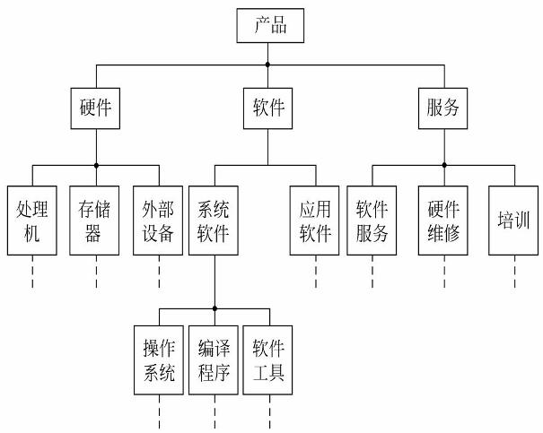

图3.7.1 层次方框图的一个例子

随着结构的精细化，层次方框图对数据结构也描绘得越来越详细，这种模式非常适合于需求分析阶段的需要。系统 分析员从对顶层信息的分类开始，沿图中每条路径反复细化，直到确定了数据结构的全部细节时为止。

**3.7.2 Warnier 图**

法国计算机科学家 Warnier 提出了表示信息层次结构的 另外一种图形工具。和层次方框图类似， Warnier 图也 用树形结构描绘信息，但是这种图形工具比层次方框 图提供了更丰富的描绘手段。用 Warnier 图可以表明信息的逻辑组织，也就是说，它可以指出一类信息或一个信息元素是重复出现的，也可以表示特定信息在某一类信息中是有条件地出现的。因为重复和条件约束是说明软件处理过程的基础，所以很容易把 Warnier 图转变成软件设计的工具。

图 3.7.2 是用 Warnier 图描绘一类软件产品的例子，它说明了这种图形工具的用法。 图 3.7.2 中的 Warnier 图表示一种软件产品要么是系统软件要么是应用软件。系统软件中有 P1 种操作系统， P2 种编译程序，此外还有软件工具。软件工具是系统软件的一种，它又可以进一步细分为编辑程序、测试驱动程序和设计辅助工具，图中标出了每种软件工具的数量。

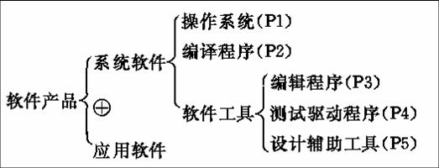

图3.7.2 Warnier图的一个例子

**3.7.3 IPO 图**

IPO 图是输入、处理、输出图的简称，它是美国 IBM 公司发展完善起来的一种图形工具，能够方便地描绘输入数 据、对数据的处理和输出数据之间的关系。

IPO 图使用的基本符号既少又简单，因此很容易学会使用这种图形工具。它的基本形式是在左边的框中列出有关的输入数据，在中间的框内列出主要的处理，在右边的框内列出产生的输出数据。处理框中列出处理的次序暗示了执行的顺序，但是用这些基本符号还不足以精确描述执行处理的详细情况。在 IPO 图中还用类似向量符号的粗大箭头清楚地指出数据通信的情况。图 3.7.3 是一个主文件更新的例子，通过这个例子不难了解 IPO 图的用法。

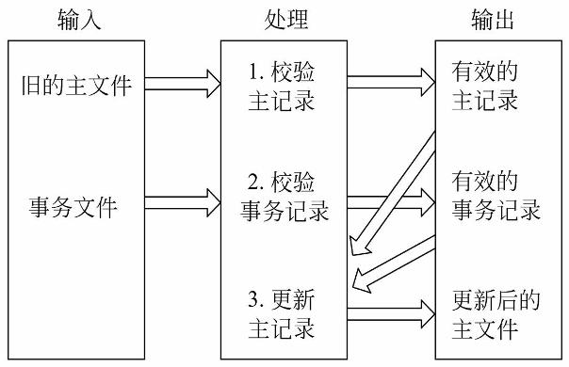

图3.7.2 IPO图的一个例子

建议使用一种改进的 IPO 图 ( 也称为 IPO 表 ) ，这种图中包含某些附加的信息，在软件设计过程中将比原始的 IPO 图更有用。如图 3.7.4 所示。在需求分析阶段可以使用 IPO 图简略地描述系统的主要算法 ( 即数据流图中各个处理的基本算法 ) 。当然，在需求分析阶段，IPO 图中的许多附加信息暂时还不具备，但是在软件设计阶段可以进一步补充修正这些图，作为设计阶段的文档。这正是在需求分析阶段用 IPO 图作为描述算法的工具的重要优点**。**

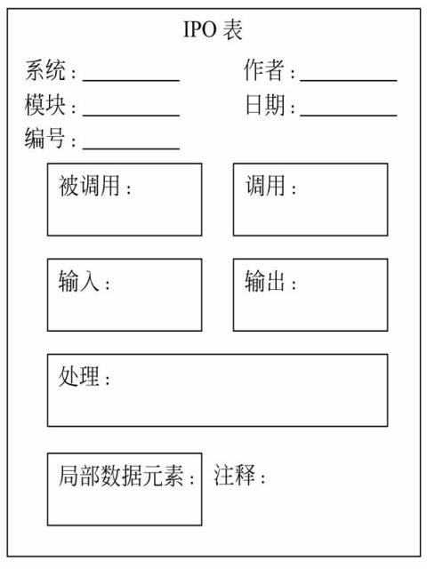

图3.7.4 改进的IPO图的形式